南投縣草屯鎮坪頂國小一00學年度交通安全導護工作剪影
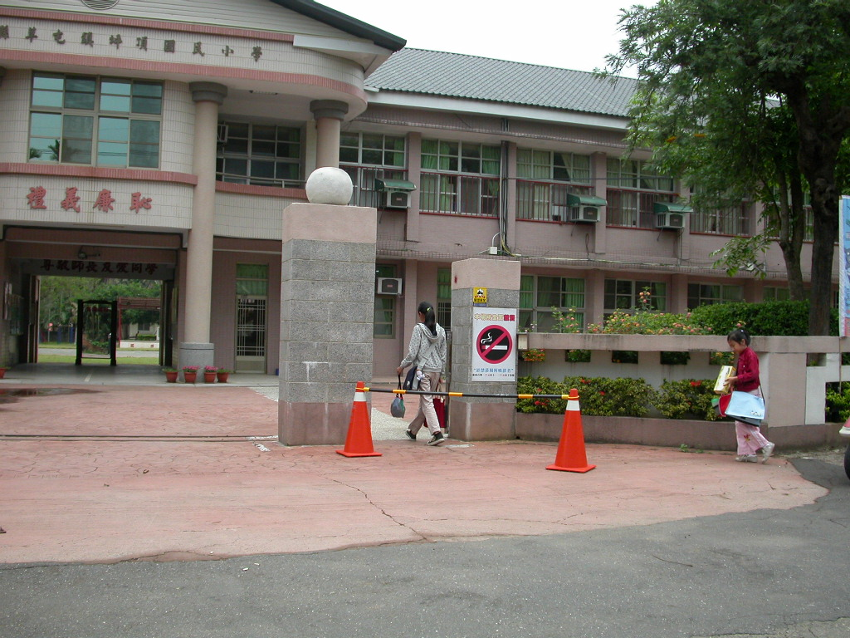
校門口置放交通錐，以維護學生行的安全
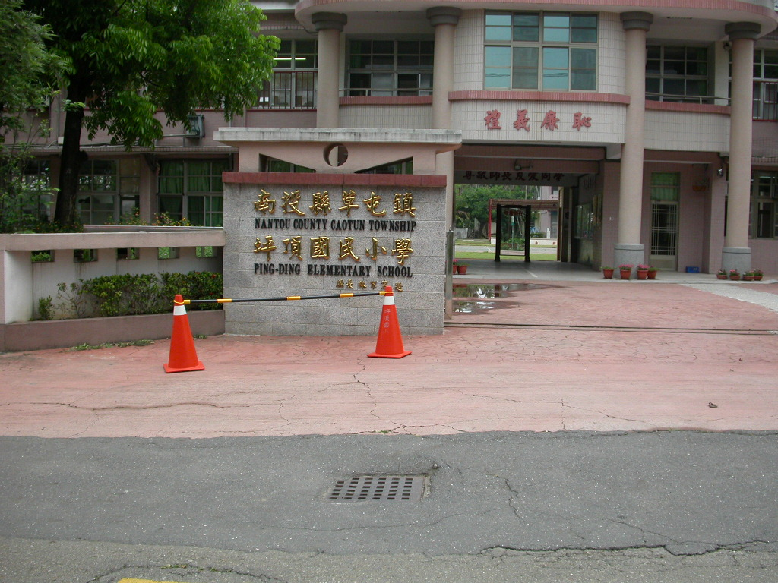
校門口置放交通錐，以維護學生行的安全
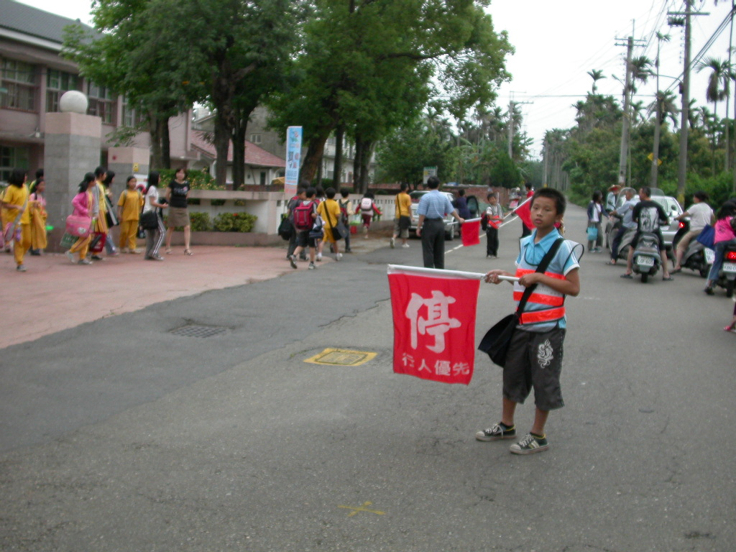
執行勤務剪影
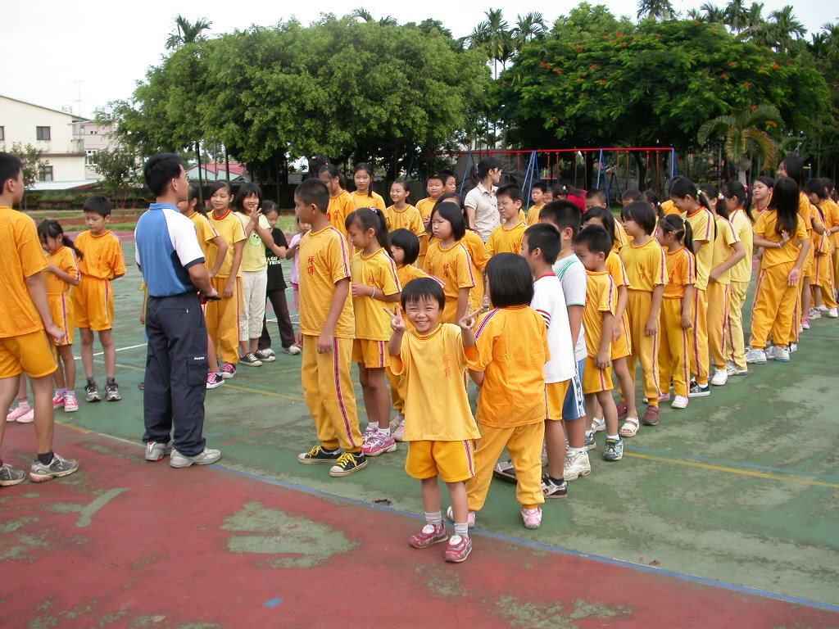
執行勤務剪影

